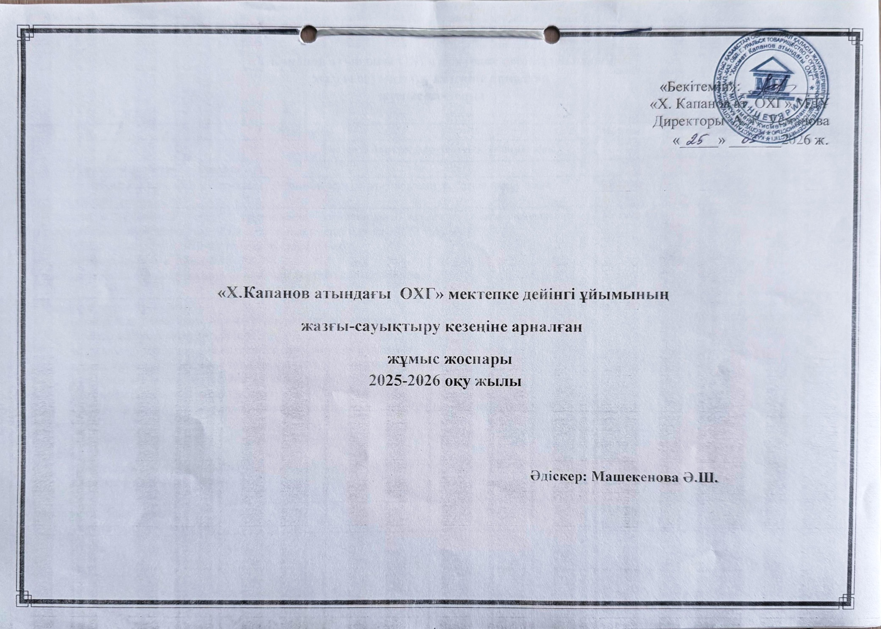

«Х.Капанов атындағы ОХГ» мектепке дейінгі ұйымның

жазғы сауықтыру кезеңіне арналған

жұмыс жоспары

Мазмұны | Мерзімі | Жауаптылар
I кезең:Ұйымдастырушылық-ақпараттық
Жазғы сауықтыру кезеңіне жағдай жасау
Педагогикалық кеңесте жазғы сауықтыру кезеңінің жұмыс жоспарының жобасын қарау және бекітуге ұсыну. | Мамыр | Меңгеруші, әдіскер
Басшылыққа алынатын негізгі нормативтік құжаттардың негізінде жазғы сауықтыру жұмыстарының жүргізілуін реттейтін локальді актілерді шығару(МДҰ бұйрығы):  - жазғы сауықтыру кезеңінің жұмыс жоспарын бекіту;  - жазғы кезеңге күн тәртібін бекіту;  - жазғымәзірбойыншабалалардытамақтандырудыұйымдастырутуралы. | Мамыр | Меңгеруші, әдіскер
Қызметкерлерге нұсқауөткізу:  - балалардың денсаулығы мен өмірін қорғауды ұйымдастыру;  - балалар жарақатының алдын алу;  - улы саңырау құлақтар мен өсімдіктерден уланудың алдын алу;  - жұмыс орнында еңбек және техника қауіпсіздігі талаптарын орындау;  - күн тию және ыстық өту кезінде алғашқы көмек көрсету;  - ішек инфекциясы мен тамақтан уланудың алдын-алу;  - МДҰауласында,гүлзарларда,бау-бақшада балаларды еңбекке баулу кезіндегі қауіпсіздік ережелері;  - бұқаралық шараларды өткізу кезіндегі қауіпсіздік ережелері және шектеулерді сақтау туралы;  - спорттық жаттығулар,ойындармен жарыстарды өткізу кезіндегі қауіпсіздік талаптары;  - алғашқы жедел көмек көрсету. | Мамыр, маусым | Меңгеруші, әдіскер  Медицина қызметкері
Балаларға нұсқау өткізу:  - жарақаттанудың алдын алу; | Мамыр,  маусым | Әдіскер,  тәрбиешілер

- табиғатта серуендеу тәртібі туралы;
- балабақша аумағында жүру ережесі.
Балалармен жазғы кезеңдегі сауықтыру жұмыстарын ұйымдастыруға қажетті әдістемелік, дидактикалық, әдеби, публистикалық ресурстар базасын жасау және оған қолжетімділікті қамтамасыз ету, таныстыру мақсатында көрме ұйымдастыру. | Мамыр | Әдіскер
II кезең. Әкімшілік –басқару бақылауы
Әкімшілік–шаруашылық жұмыстары  - ауланыдайындау:  - құм әкелу;  жолда жүру ережесі бойынша қалашық, жүгіру жолдары, қимыл-қозғалыс және спорт ойындарына арналған белгілер салу;  - ойын алаңдарын дайындау;  - жаздық шатырларды тазалау, әрлеу.  - спорт алаңдарын дайындау:  - құрал-жабдықтарды жаңарту, толықтыру (эксперименттік, танымдық, дене шынықтыру және т.б.);  - бассейнді дайындау;  - қауіпсіздікті тексеру. | Мамыр | Меңгеруші, әдіскер, шаруашылық  меңгерушісі
Сауықтыру жұмыстарының жүргізілуін, мерекелік және бұқаралық іс-шараларының ұйымдастырылуын бақылау | Жаз бойы | Әдіскер
Күн тәртібінің, тамақтанудың орындалуын бақылау | Жаз бойы | Әдіскер,денешынықтыру  нұсқаушысы
Назарға алынған бақылау:  - перспективалық жоспардың орындалуы;  - күн тәртібін сақтау;  - жазғы сауықтыру жұмыстарына ата-аналарды тарту;  - жаңа оқу жылына дайындық. | Маусым-тамыз | Меңгеруші, әдіскер,  медицина қызметкері

Жедел бақылау:  - балалардың өмірі мен денсаулығын қорғау бойынша нұсқаулықты орындау;  - тамақтануды ұйымдастыру, дәрумендер, азықтың құнарлылығы;  - күн режимі;  - белгіленген іс-шаралардың өткізілуі;  - құжаттарды жүргізу;  - алдын алу іс-шараларын ұйымдастыруға қойылатын талаптардың орындалуы;  - қауіпсіздік ережелерінің сақталуы. | Маусым-тамыз | Меңгеруші,әдіскер,  медицина қызметкері
III кезең. Әдістемелік жұмысты ұйымдастыру
- жазғы сауықтыру іс-шараларына қатысу арқылы педагогикалық процесті бақылау және қажеттілігіне қарай әдістемелік көмек көрсету;  - «шынықтыру шараларының дұрыс ұйымдастырылуын қадағалау, қажеттілігіне қарай нұсқау беру немесе түсіндіру жұмыстарын өткізу;  - педагогтерді алғашқы көмек көрсетуге дайындау;  - серуенде спортық ойындарды жоспарлау мен ұйымдастыру әдістерін көрсету;  - балалар шығармашылығын ұйымдастыру бойынша педагогтердің практикасындағы қиындықтарды анықтау және шешу (әдістемелік көмек,кеңес беру, тренинг,семинар жәнет.б);  - топтардағы заттық-кеңістіктік ортаның қолжетімділігімен балаларды дамыту талаптарына сәйкестігін бақылап, жетілдіріп отыру. | Маусым-шілде | Әдіскер,дене шынықтыру  нұсқаушысы,медицина қызметкері
Семинар:  1.«Жаздағы шынықтыру жүйесі».  Семинар –практикум:  - «Мектеп жасындағы балалардың жас ерекшелігіне сәйкес спорттық ойын түрлері және оларды ұйымдастыру талаптары, ерекшеліктері».  - «Бейімделу кезеңін ұйымдастырудың әдістерімен нысандары». | Жазғы сауықтыру кезеңі бойы | Әдіскер, дене шынықтыру  нұсқаушысы
Қауіпсіздік шараларына байланысты ақпараттандыру жұмыстары, оның ішінде мектепке дейінгі ұйымның сайтында «Ата –аналарға арналған консультациялық пункт » бөлімінде  1.Ата-аналарға арналған ақпараттық бұрыш ұйымдастыру  - буклеттер;  - жаднамалар;  - нұсқаулықтар;  - инфографикалық ақпараттық парақшалар;  - кітапшалар;  - электрондық ақпарат көздеріне сілтеме.  2.Санитарлықбюллетендершығару:  - «Ішек жұқпасы»;  - «Кене энцефалиті»;  - «Ойын алаңдарында қауіпсіздік ережелерін сақтау»;  - «Көкөністер, жемістер. Дәрумендер». | Жаз бойы | Әдіскер,медицина қызметкері
Педагогтердің сұранысы бойыншаәдістемеліккөмек көрсету, кеңесберу | Жаз бойы | Әдіскер
IV. Балалармен жұмыс
«Алақай, жайдарлы жаз келді»жазғы-сауықтыру жұмыс жоспарының шеңберінде:  - психо-эмоционалдық жайлылық қалыптастыру;  - өз -өзіне қызмет ету дағдыларын, өзінесенімділігін, дербестігін дамыту;  - денсаулығынкүтугеүйрету, шынығуға жаттықтыру;  - бала тәрбиесіндегі халық ауыз әдебиетінің маңызын ескере отырып, баланың ертегілермен кітаптарға қызығушылығын қолдау;  - балалардың пікірін, идеяларын ескеру;  бірге ойнау дағдыларын, еңбек әрекеті дағдыларын, тазалықты, тәртіптілікті,ұйымшылдықты, ойлауды, қабылдауды, сурет салуды және басқа дағдылардымеңгертудіойын нысанындаіске асу;  - педагогтің алдын ала жоспарлаған әрекеттерін орындап қана қоймай, баланыңқызығушылығына көңіл бөліп, күнді өзі таңдаған белсенділік түріне қарай құру;  - әлеуметтік-эмоциялықдағдыларындамыту. | Жаз бойы | Әдіскер, тәрбиешілер, музыка жетекшісі, дене шынықтыру  нұсқаушысы
V. Дене шынықтыру-сауықтыру жұмыстары
Дағдыларды кіріктіру арқылы балалардың белсенді қозғалысын  ұйымдастыру | Жаз бойы | Тәрбиешілер,  дене шынықтырунұсқаушысы
- таза ауадағы дене шынықтыру;  - таңертеңгі жаттығу;  - ұйқыдан ояту жаттығулары;  - сергіту сәттері. | Жаз бойы | Тәрбиешілер, дене шынықтыру нұсқаушысы
Антропометрикалық өлшемдерді жүргізу | Мамыр айының соңында | Медициналық қызметкер
- спорттықойындар, жарыс сипатындағы ойындар;  - қимылбелсенділігінарттыруғаарналғанситуациялықойындар;  - спорттық мерекелер мен ойын-сауықтар;  мерекелер мен ойын-сауықтарды таза ауада өткізу. | Жоспар бойынша | МДҰмеңгерушісі, дене шынықтыру нұсқаушысы, музыка жетекшісі,  тәрбиешілер
Шынықтыру жүйесіне сәйкес әзірленген күні бойы шынығу:  - дозаланған күн ванналары;  - суға шомылу, сумен шайыну, аяқты шаю;  - массажжолдарыменжаяужүру,өзінемассажжасау;  - ауа ванналары;  - терезені ашып қойып ұйықтау;  - ауызды және тамақты шаю;  - ауыз-су ішу режимі;  - тыныс алу жаттығулары. | Күн сайын | Тәрбиешілер
Арнайы жаттығулар:  - түзету жаттығулары;  - майтабандылықтың алдын алу;  - дене сымбатының бұзылуының алдын алу;  - артикуляциялық жаттығулар;  - тыныс алу жаттығулары;  - ұсақ моториканы дамыту жаттығулары. | Күн сайын | Дене шынықтыру нұсқаушысы,  тәрбиешілер
Балалармен әңгімелесу:  - «Денсаулық сағаты». | Күн сайын | Медициналық қызметкер
Серуенде балалардың физикалық денсаулығын нығайту үшін жеке және шағын топтарда ірі моториканы дамытуға арналған жаттығулар жасау | Күн сайын | Дене шынықтыру нұсқаушысы,тәрбиешілер
Күнделікті тағамдарды дәрумендендіру | Күн сайын | Медицина қызметкері,  бас-аспаз
Ата-аналармен жұмыс
- ата-аналармен өзара ынтымақтастық орнату мақсатында «жазмезгіліндегібалалардысауықтыру» тақырыбындасауалнамажүргізу;  - ата-аналармен күнделікті пікірлесіп,ақпараталмасу;  жазғы кезеңде бала ағзасын сауықтыру туралы ақпаратқа ата-ананың қолжетімділігін қамтамасыз ету (ауызша, сілтеме арқылы электронды нұсқада, ата-аналарғаарналған ақпараттық бұрышта);  - іс-шараларды өткізуге ата-аналарды тарту. | мамыр, маусым, шілде | Әдіскер, тәрбиешілер
Жазғы сауықтыру жұмыстарын талдау
Жазғы сауықтыру шараларының соңында балалармен кері байланыс өткізу | Тамыз | Тәрбиешілер
Жазғысауықтырушараларыныңсоңында ата-аналармен кері байланысӛткізу | Тамыз | Тәрбиешілер
Балалардың денсаулығына мониторинг жүргізу | Тамыз | Тәрбиешілер, медицина  қызметкері
Жазғы сауықтыру кезеңін педагогикалық кеңесте қорытындылау | Тамыз | Меңгеруші,  әдіскер

